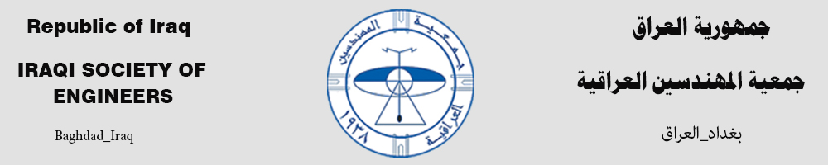
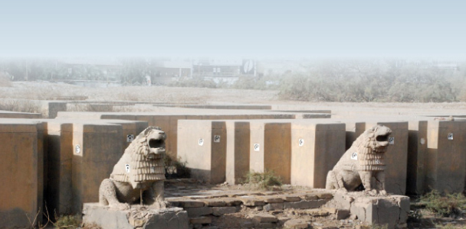

يعتقد (حسين العماري)، مدير آثار بابل، أنه من أجل الحفاظ على الكنوز الأثرية لابد من تعاون المواطن وتعزيز وعيه في هذه الأمور مهم جداً لأن جهد الدولة والقانون وإن كان نافذاً وقوياً، قد يكون بلا جدوى دون وعي المواطن وتعاونه. فنحن حتى في مقتربات مدينة بابل الأثرية نعاني كثيراً من مشكلة رمي النفايات.
- ماذا عن العقوبات المنصوص عليها التي تجرّم من يقوم بالتجاوز على هذه المواقع سواء برمي النفايات او البناء على محرماتها؟
ـ هناك عقوبات جرمية تعاقب كل من يتخذ من المواقع الأثرية مواقع للطمر الصحي تصل الى السجن مدة لا تزيد على عشر سنوات على كل من حفر او شيّد أو غرس او سكن في موقع أثري معلن أو أزال او حوّر او قلع او شوّه او هدم أثراً او بناء أثرياً أو تراثياً.
ختاماً، بقي لنا أمل في أن نرى مواقع آثارنا بلا أزبال، بلا نفايات، بلا إهمال، لتبقى حضارة العراق وكنوزه الأثرية سِفراً خالداً يحكي قصة حضارة موغلة في القدم.

